**江西开放大学关于做好智能门禁系统个人信息采集工作的通知**

各部门（学院）、单位：

为进一步规范校园管理，尽快启用正在建设的校门智能门禁系统，为确保相关工作顺利进行，需对校内人员进行个人信息采集工作，现将采集工作有关要求通知如下：

一、采集内容

（一）人脸电子照片；

（二）个人基本信息填写（详见附件）。

二、采集对象

（一）教职工

（二）在校学生（西湖校区学生）；

（三）其他（家属区住户、租住校内住房的人员或与我校有关的各类人员）。

三、人脸电子照片采集要求及模板：

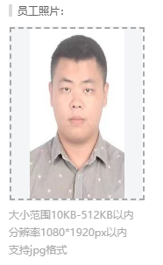

（一）请按照模板要求提供人脸电子照片。

（二）教职工以工号命名人脸电子照片。

1. 个人基本信息采集要求：

（一）教职工编号填写自己的工号

（二）其他人员（家属区住户、租住校内住房的人员或与我校有关的各类人员）由校园管理处工作人员统一编号。

（三）性别选项：男性填1、女性填2。

（四）其中人员编号、姓名、性别、部门（学院）、手机号码为必填项。

五、工作要求

（一）请各部门（学院）、单位高度重视个人信息采集工作，精心组织、全面采集、认真审核；

（二）请各部门（学院）、单位指定专人负责信息采集工作，并于5月15日17:30前将负责信息采集的信息及照片发至邮箱：1、东湖校区张新林13870865206：[邮箱1184766485@qq.com；](mailto:邮箱1184766485@qq.com；)

2、西湖校区：熊志刚13516721033[邮箱279308551@qq.com；](mailto:邮箱1184766485@qq.com；)

六、详情咨询：东湖校区：张新林13870865206；

西湖校区：熊志刚13516721033

校园管理处

2024年5月10日